Úlohy zadané žiakom počas samoštúdia 26.4. 30.4.2021
VLASTIVEDA 5.C
VŠETKY POZNÁMKY PREPÍSAŤ DO ZOŠITA
PONDELOK
Život cicavcov
- telo majú pokryté srsťou
- rodia živé mláďatá
- mláďatá pijú matkino mlieko
- žijú vo voľnej prírode, vo vode, na stromoch, pri ľudských obydliach
- podľa potravy, ktorú prijímajú, ich delíme na :
1. BYLINOŽRAVCE – Živia rastlinami (zajac)
2. MASOŽRAVCE – živia sa mäsom ( pes)
3. VŠEŽRAVCE – živia sa rastlinami aj mäsom (medveď)

STREDA – poznámky do zošita
Mačka
- telo pokryté srsťou rôznej farby, má pružné telo (skáče, behá, pláva)
- pri love používa pazúry, má dobre vyvinutý sluch i zrak
- na jar rodí 2 -5 mačiatok, sú slepé, pijú mlieko svojej matky

Je to pravda? Ak je mačka nahnevaní, zježí srsť. – ÁNO – NIE
Na česanie srsti používa svoj jazyk ako hrebeň. – ÁNO – NIE
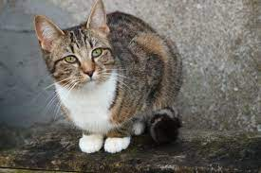
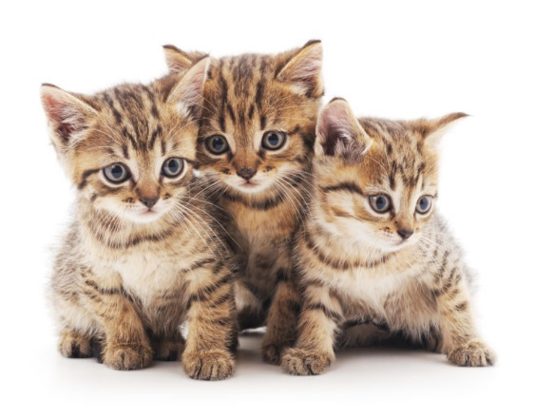

ŠTVRTOK
Krava
- hospodárske zviera,
- na hlave má rohy, na nohách má kopytá
- je bylinožravec, živí sa trávou, ďatelinou, silážou
- mláďatá s volajú teliatka – cicajú mlieko
- človek chová kravu pre mlieko, mäso, kožu, rohovinu
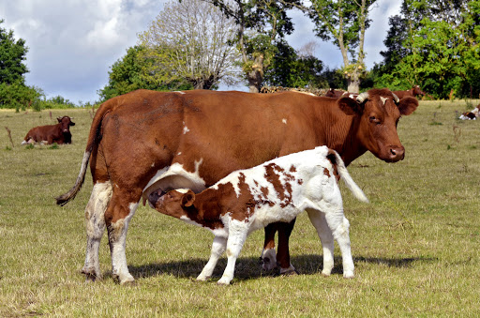

Je to pravda? Biele kravy dávajú biele mlieko, tmavé kravy dávajú kakao. – ÁNO – NIE
Úloha : Napíš, čo všetko sa vyrába z mlieka .....

